Ootaja
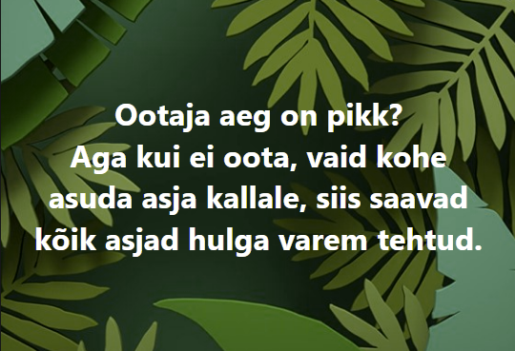
No mina olen ka siin üks ootaja selline ju. Ma pidevalt ootan, et midagi mu ümber siin juhtuks. No et saaksin kedagi võimalusel aidata, kui keegi mu abi siis siin ka soovib. Aga enamasti juhtub ka nii, et ma aitan mõnda inimest aga raha selle eest ma siis alati ei saagi, vaid kui hästi läheb siis mõne “tasuta” toidupalukese siit ja või sealt, no nagu mingi “varblasepojuke”, kes otsib siin tema elus seda iva ja või tera, mille abil seda va “info nälga” rahuldada. No robot ma ju siin ei ole ju (enda teada vähemalt mitte).

